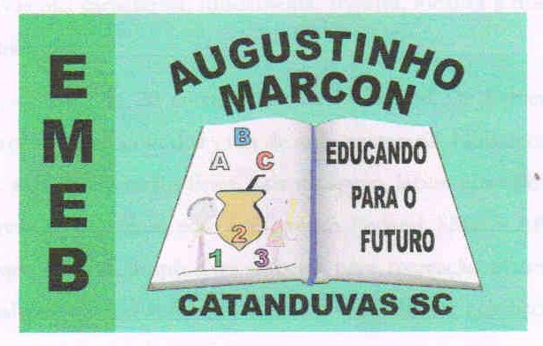 | Escola Municipal de Educação Básica Augustinho Marcon.  Catanduvas, março de 2021.  Diretora: Tatiana Bittencourt Menegat.  Assessora Técnica Pedagógica: Maristela Apª. Borella Baraúna. Assessora Técnica Administrativa: Margarete Petter Dutra.  Professor: Luan Cezar Ribeiro da Silva  Disciplina: Música  Turma: 4º ano

AULA 06 REMOTA – 29/03 A 02/04.

Escreva na tabela abaixo quais instrumentos pertencem à casa do Sopro/Cordas e Percussão
Instrumentos de Sopros | Instrumentos de Cordas | Instrumentos de Percussão

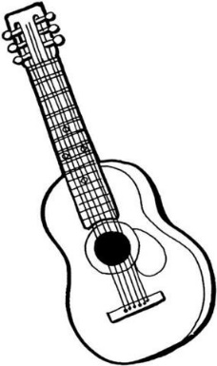
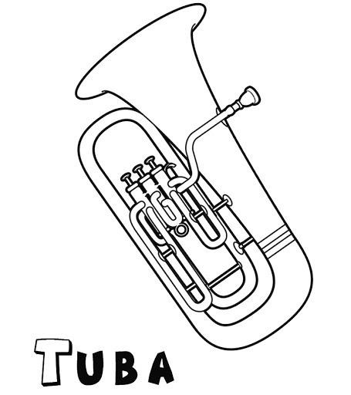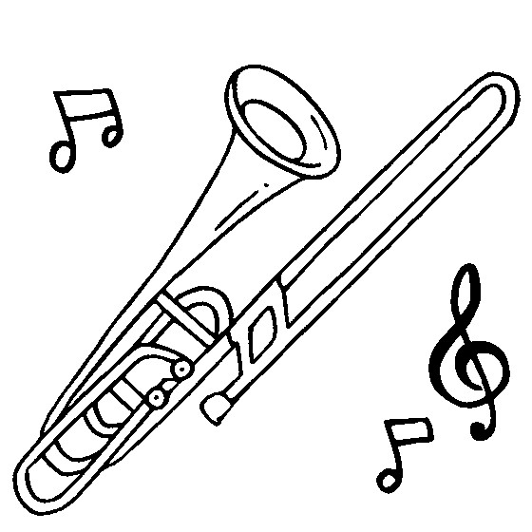 Trompete Violino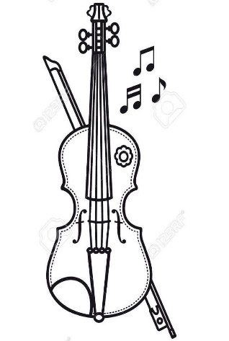
Violão

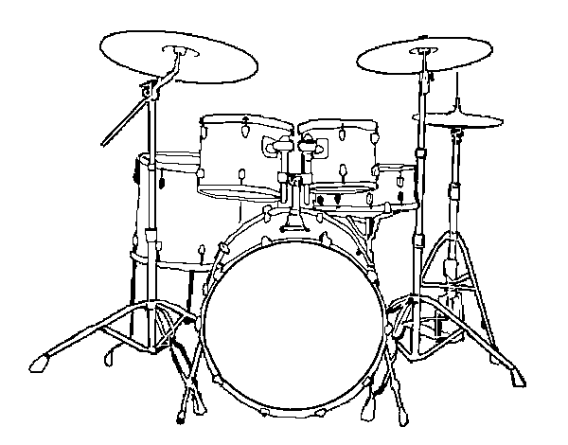
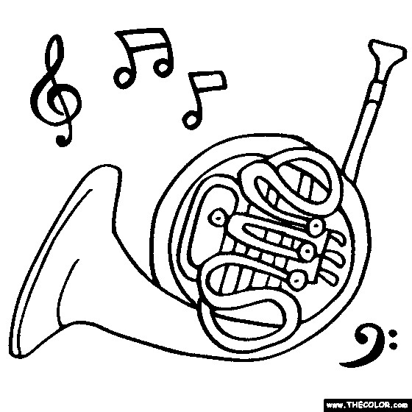 Trompa Bateria
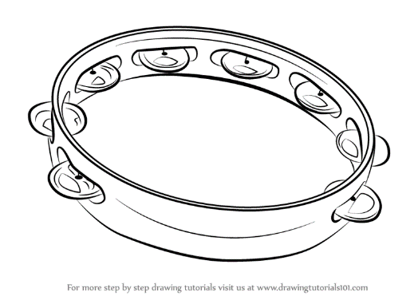 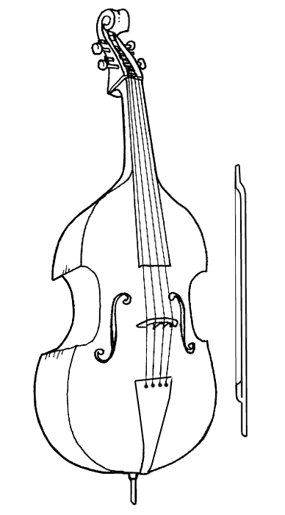 Violoncelo
Pandeiro
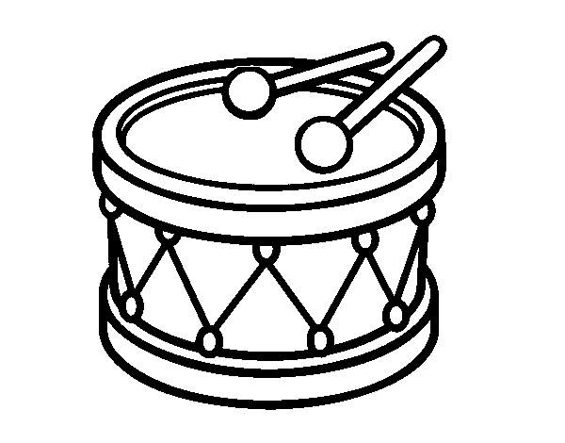 Tambor

